Київський національний університет імені Тараса Шевченка
Факультет комп’ютерних наук та кібернетики

Лабораторна робота №2
Інструментальні засоби розробки програмного забезпечення

Виконав:
студент групи ІПС-21
Янов Владислав

Тема: Документація коду (Doxygen/JavaDoc/…) і автоматична публікація через GitHub Actions та GitHub Pages
Мета: Навчитися:
документувати код стандартними коментарями (Doxygen, -JavaDoc тощо);
автоматично генерувати HTML-документацію в CI/CD;
публікувати її на GitHub Pages після кожного коміту.
Посилання на репозиторій:
https://github.com/VladyslavYan0v/lab
Посилання на GitHub Pages:
https://vladyslavyan0v.github.io/lab/

Хід роботи
Для документування коду було обрано стандарт Doxygen, що дозволяє автоматизувати створення технічної документації. У файлах проекту до кожного класу та методу було додано блокові коментарі, де за допомогою тегу @brief надавався стислий опис функціоналу, тегом @param деталізувалися вхідні аргументи, а тегом @return описувалися дані, які повертає функція. Такий підхід дозволив генератору коректно розпізнати структуру програми та сформувати інформативні HTML-сторінки з описом логіки роботи симулятора
Налаштування CI/CD: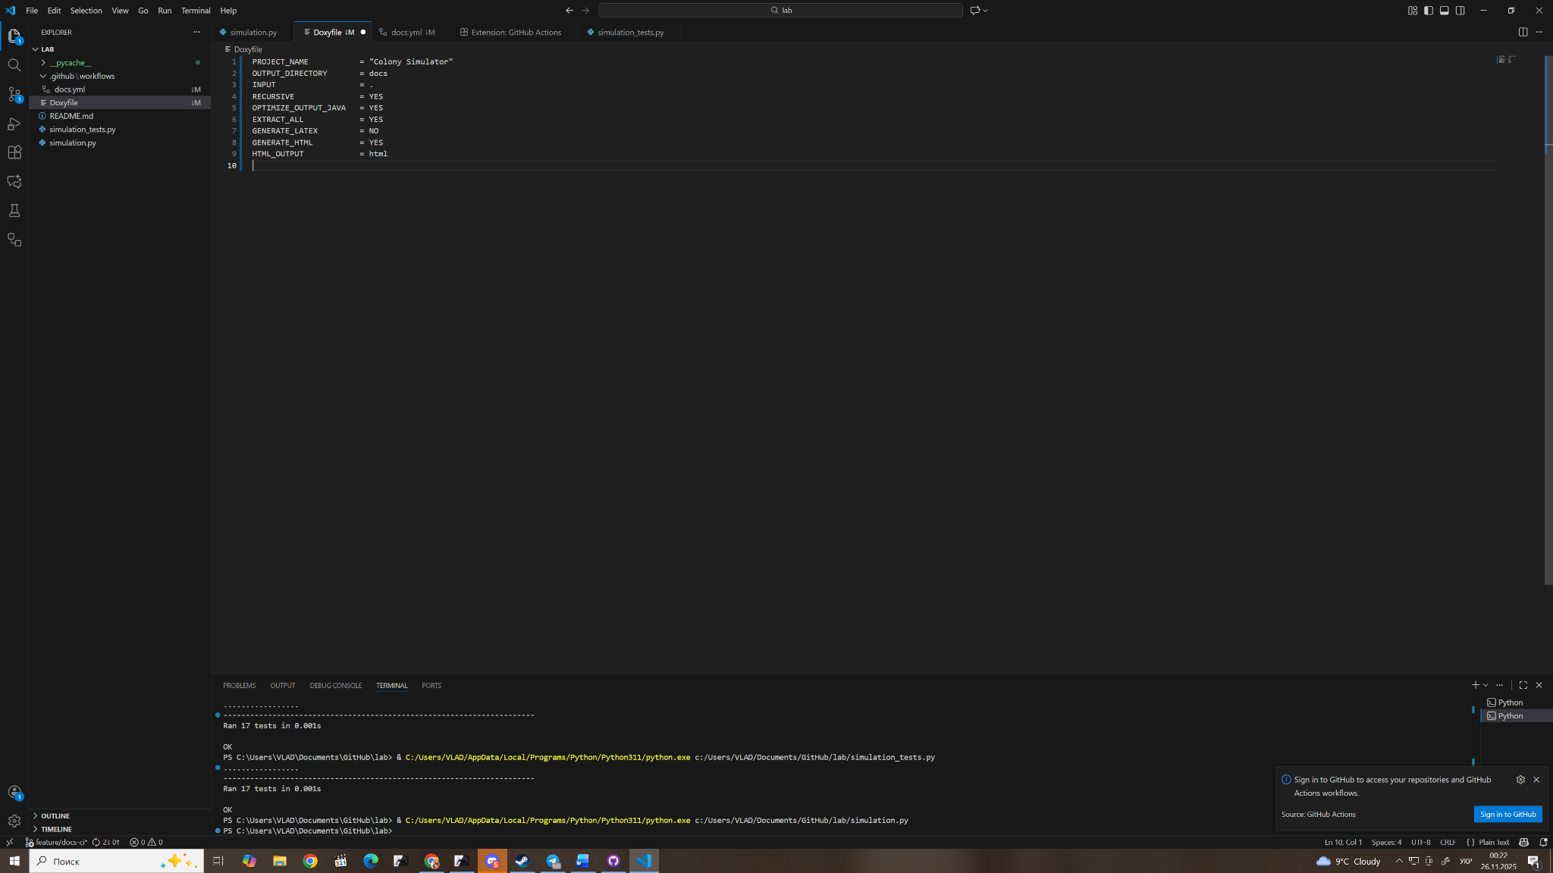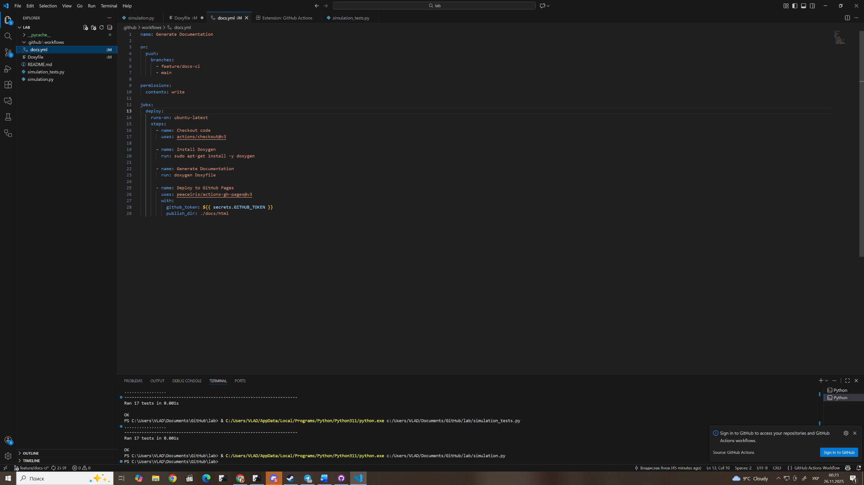

Виконання Workflow:
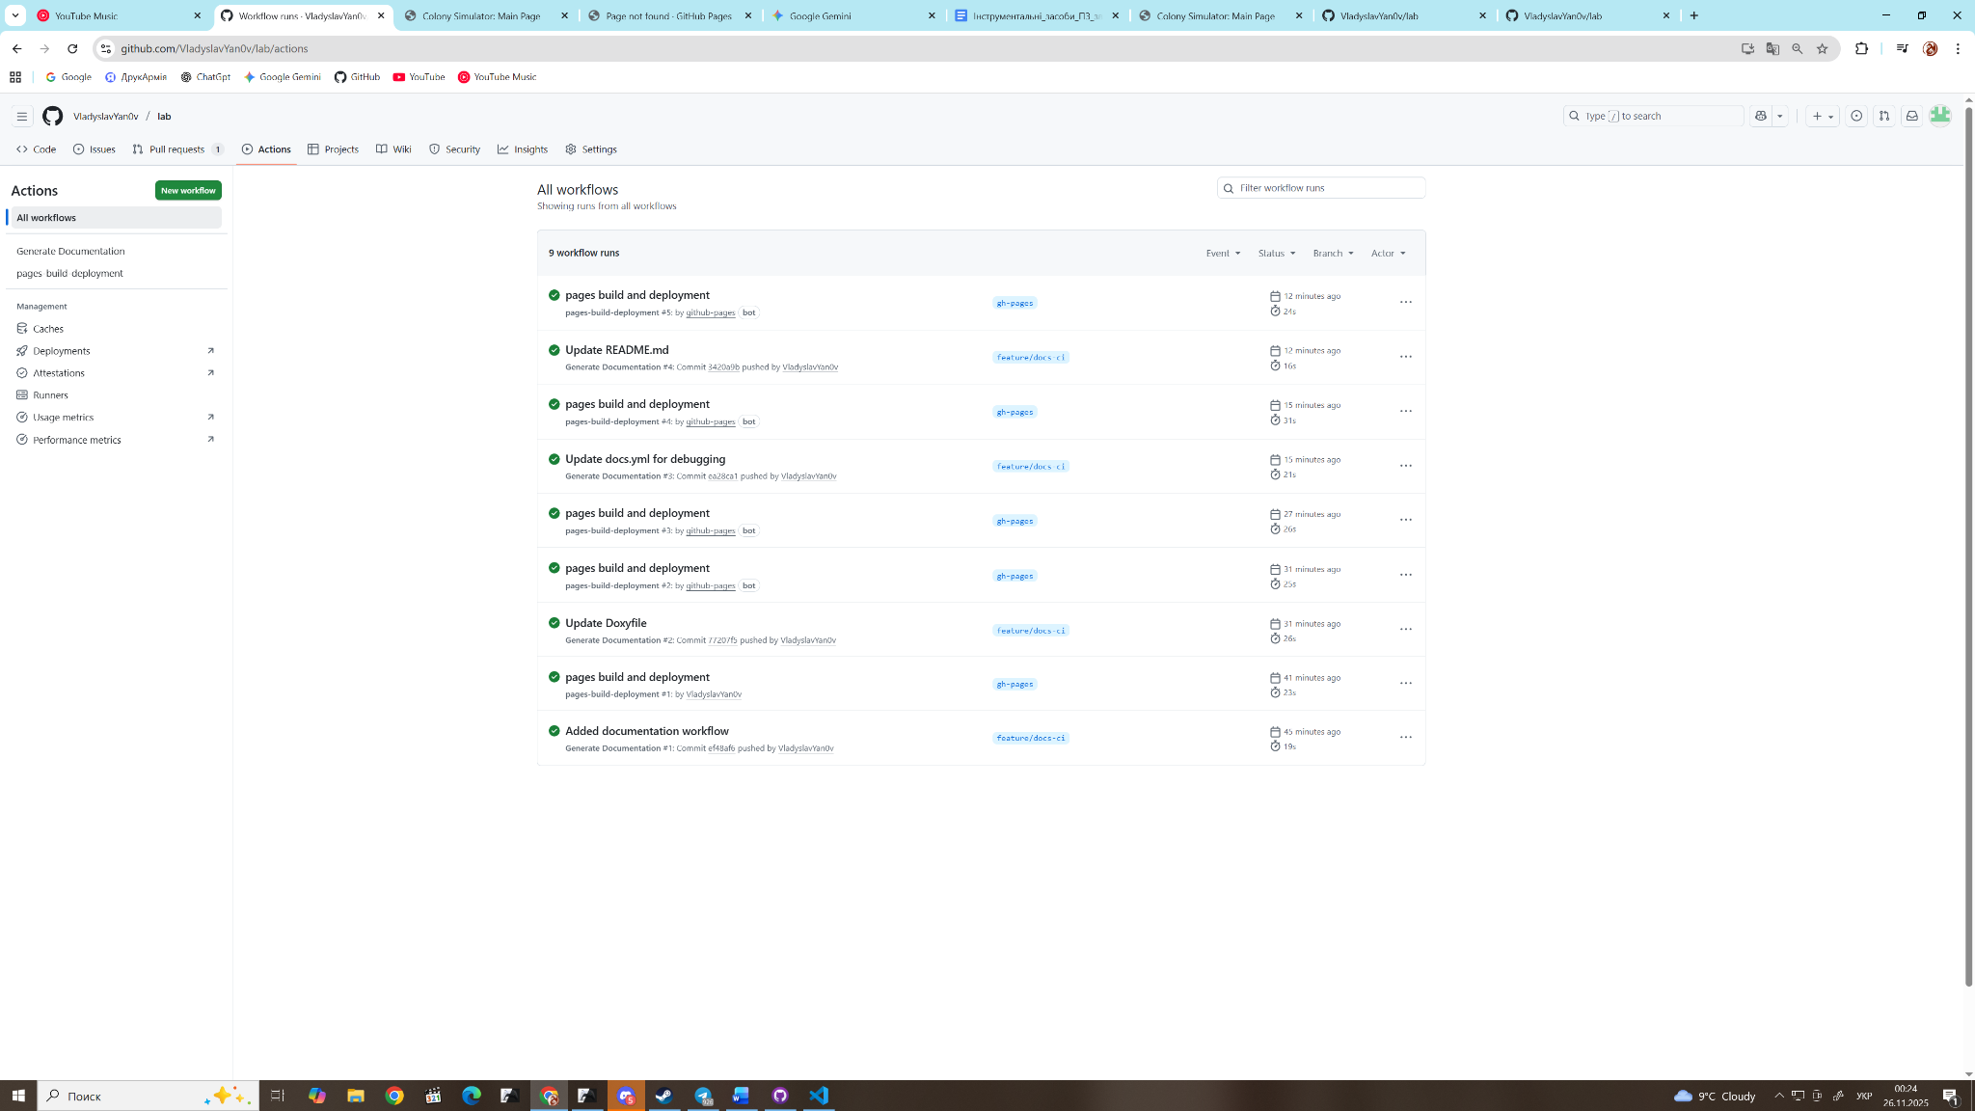

Документація:
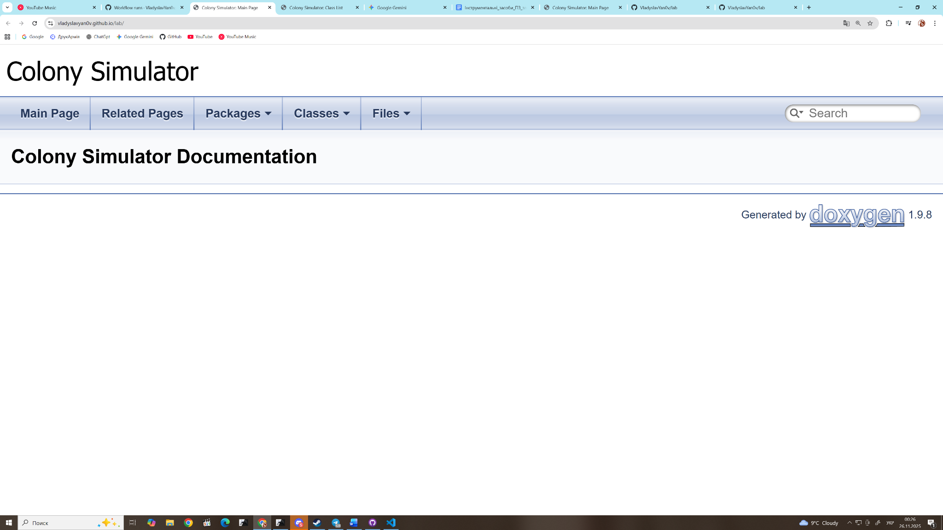
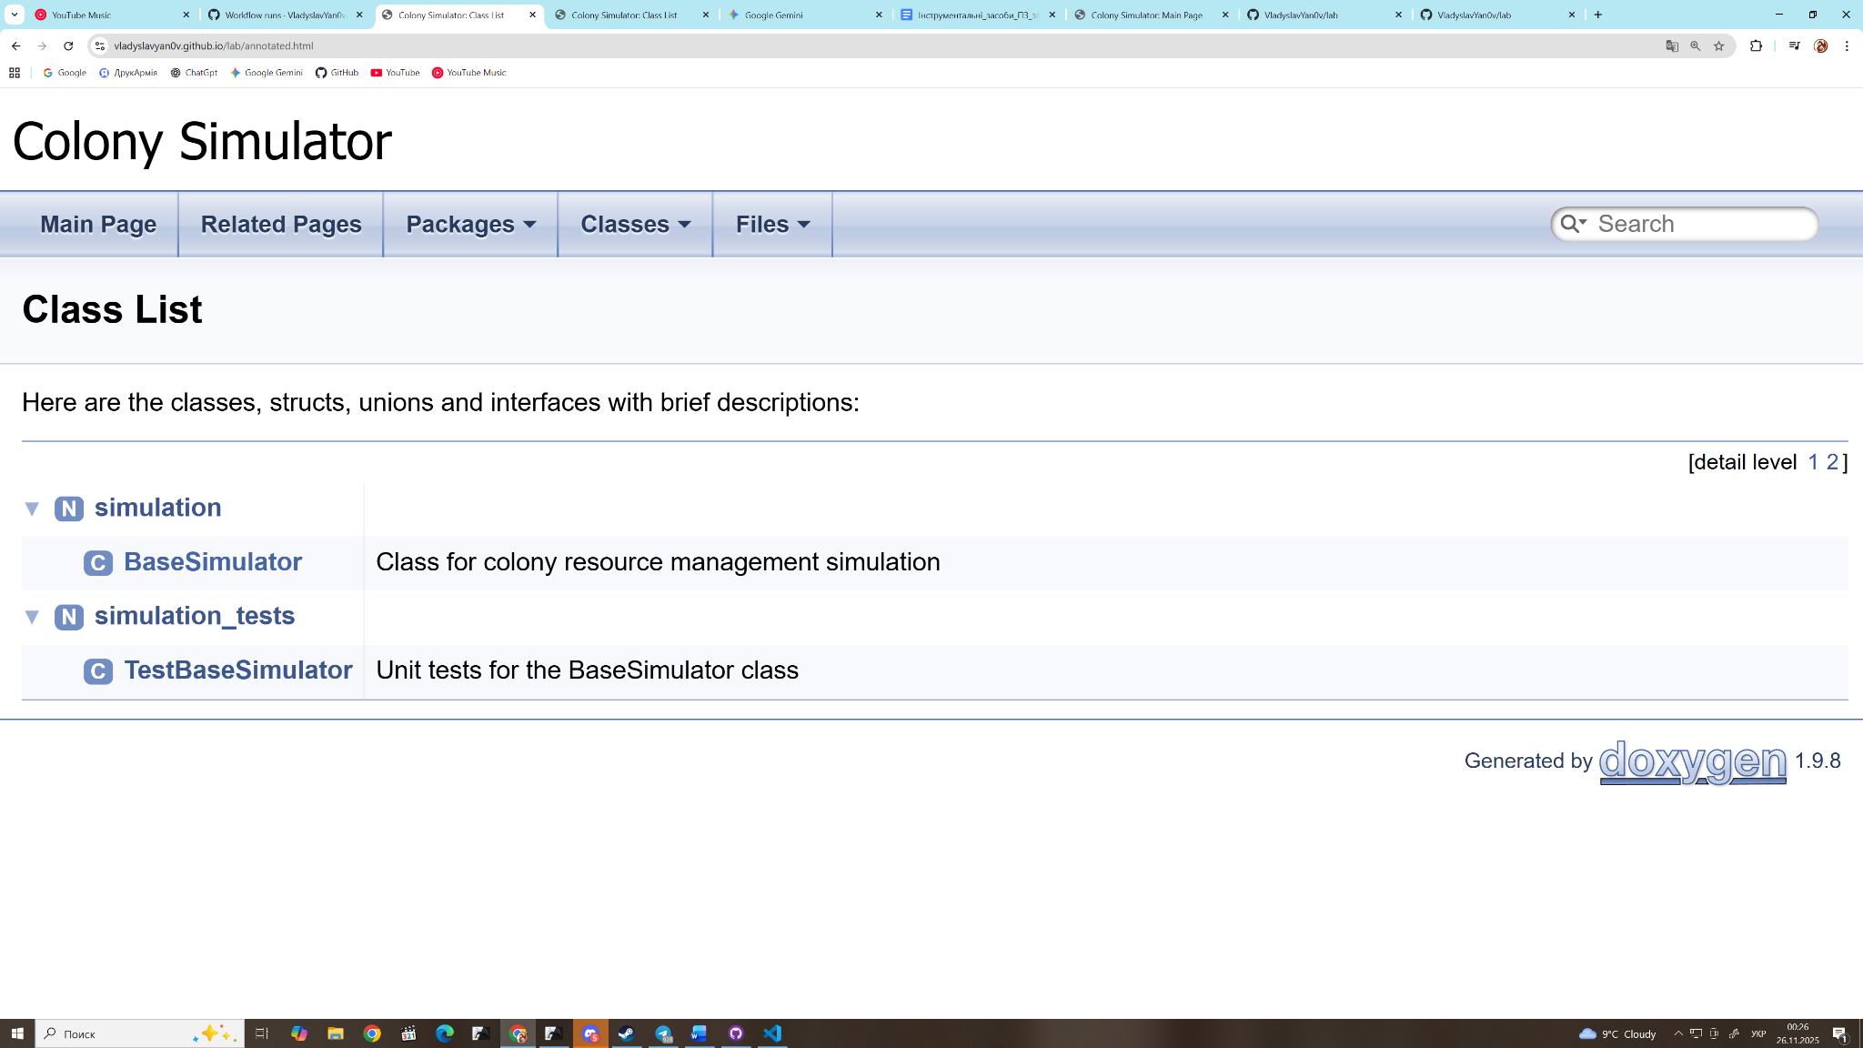
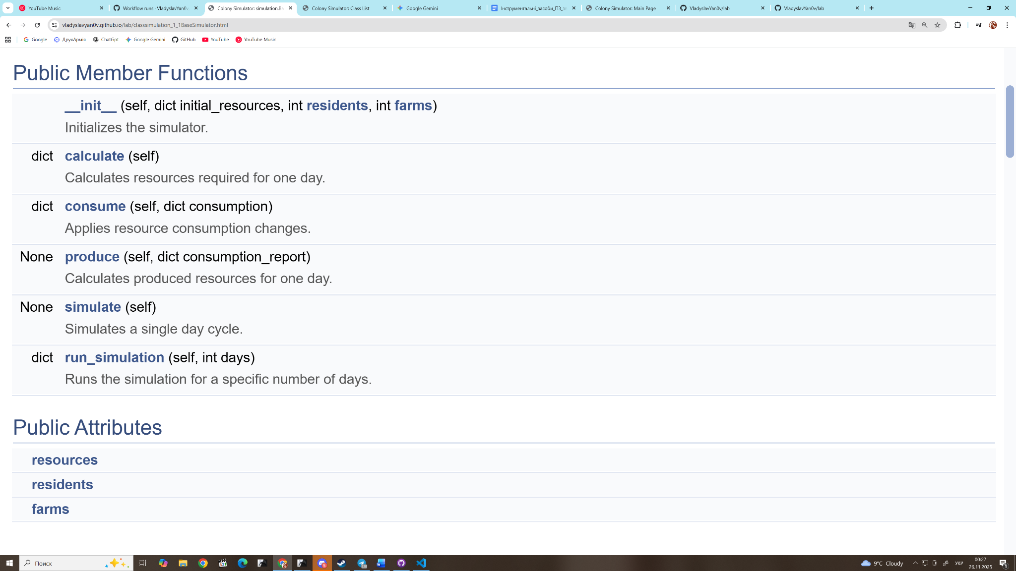

Висновок:
Виконуючи лабораторну роботу №2, я навчився документувати програмний код за стандартом Doxygen, використовуючи спеціальні теги для опису класів та методів. Також я опанував налаштування процесів CI/CD за допомогою GitHub Actions, створивши автоматизований сценарій для генерації документації та її публікації на GitHub Pages. Це дозволило закріпити навички роботи з інструментами автоматизації розробки та підтримки актуальної технічної документації проекту.

